Министерство образования Республики Беларусь
Учреждение образования «Белорусский государственный университет информатики и радиоэлектроники»

Факультет информационных технологий и управления
Кафедра интеллектуальных информационных технологий
Дисциплина: Статистические основы индуктивного вывода

ОТЧЁТ
о выполнении лабораторной работы №1
на тему:

«Основы статистических вычислений на Python»

Выполнил: гр.421702 Перерва П.Д.

Проверил: Литвинчук Ю.А.

Минск 2026

1. Цель работы

Приобрести навыки работы библиотеками NumPy, SciPy и Matplotlib для выполнения базовых статистических расчётов, генерации случайных данных, визуализации распределений и проверки фундаментальных законов теории вероятностей (закон больших чисел, центральная предельная теорема).

2. Задачи
- Освоить генерацию выборок из различных вероятностных распределений.
- Вычислить основные выборочные характеристики (среднее, дисперсию, медиану, квантили, асимметрию, эксцесс).
- Построить гистограммы и графики плотностей для визуального сравнения эмпирических и теоретических распределений.
- Провести имитационное моделирование для демонстрации сходимости выборочного среднего к математическому ожиданию (закон больших чисел).
- Изучить влияние объёма выборки на точность оценок.

3. Ход работы

3.1 Генерация выборок

Согласно индивидуальному заданию, были выбраны следующие распределения:
- Нормальное распределение (непрерывное). Параметры: математическое ожидание μ=0, стандартное отклонение σ=1.
- Распределение Пуассона (дискретное). Параметр: интенсивность λ=3.
Для каждого распределения была сгенерирована выборка объемом n = 500 элементов. Для обеспечения воспроизводимости результатов было зафиксировано начальное состояние генератора псевдослучайных чисел (np.random.seed(42)).

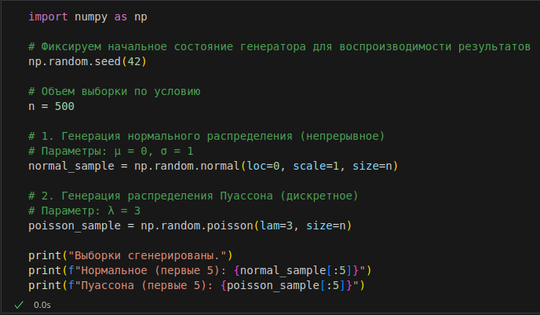
Рисунок 1 — Код генерации выборок

Рисунок 2 — Результат генерации выборок

Согласно требованиям задания, для выбранного дискретного распределения (распределение Пуассона) была дополнительно построена столбчатая диаграмма (bar plot) эмпирических частот, поверх которой наложены теоретические вероятности.
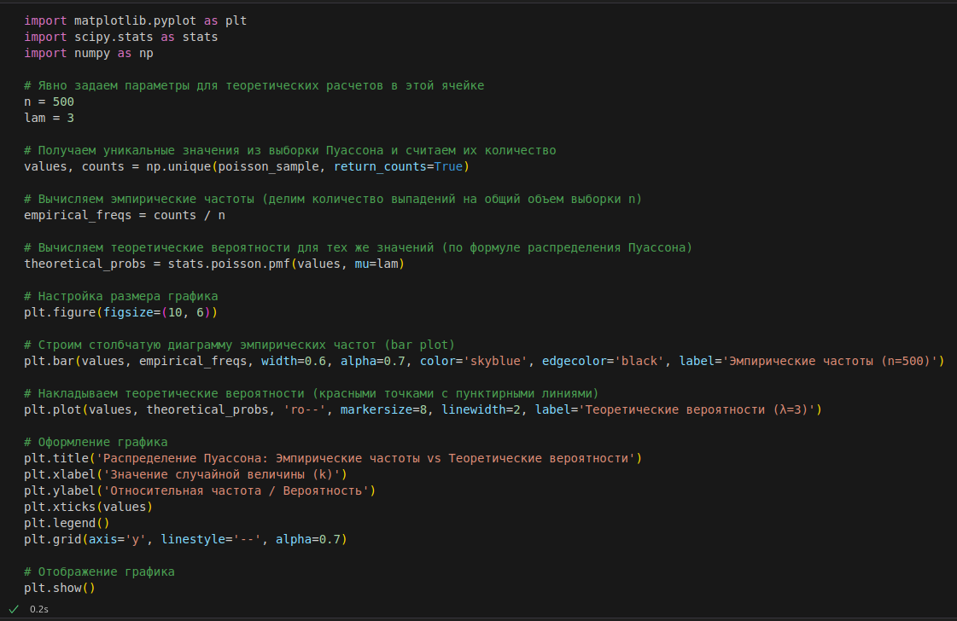

Рисунок 3 — Код визуализации распределения Пуассона
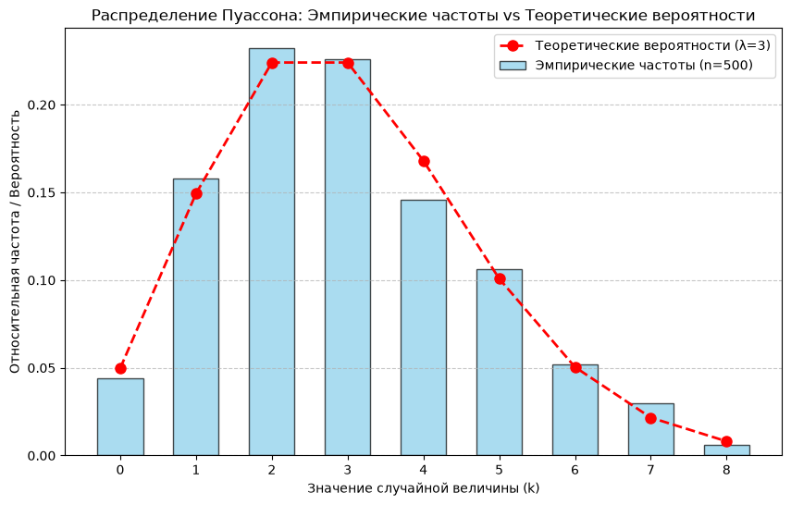
Рисунок 4 — Результат визуализации распределения Пуассона

Вывод: Построенная столбчатая диаграмма наглядно демонстрирует, что полученные эмпирические частоты сгенерированной выборки практически идеально совпадают с теоретическими вероятностями. Пик частот ожидаемо находится в области значений 2 и 3, что подтверждает корректность генерации массива случайных чисел с заданным параметром интенсивности λ=3.

3.2. Вычисление статистик

Для вычисления основных выборочных характеристик (среднее, дисперсия, стандартное отклонение, медиана, квантили, асимметрия, эксцесс) были реализованы собственные функции, использующие только базовые математические операции библиотеки NumPy. Для проверки корректности работы реализованных алгоритмов полученные значения были сравнены с результатами встроенных методов библиотек NumPy и SciPy, а также с теоретическими значениями для выбранных распределений.

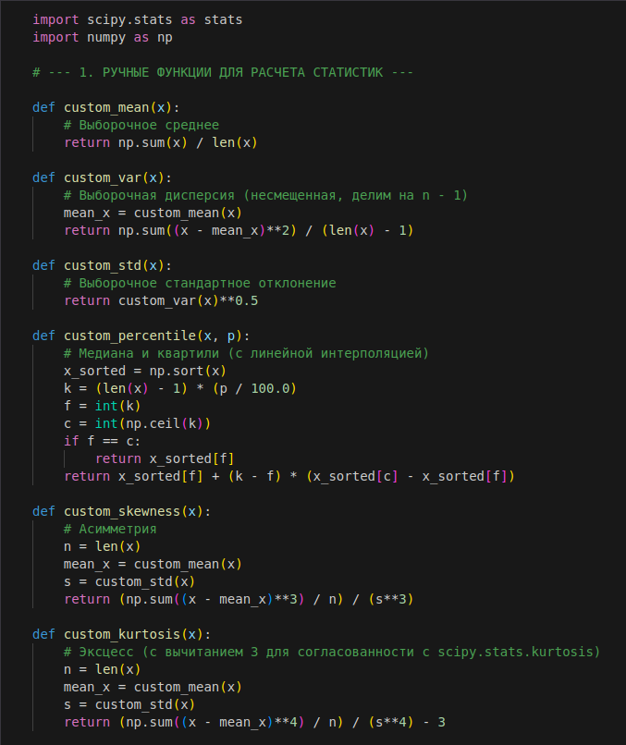
Рисунок 5 — Код ручных функций для вычисления статистик
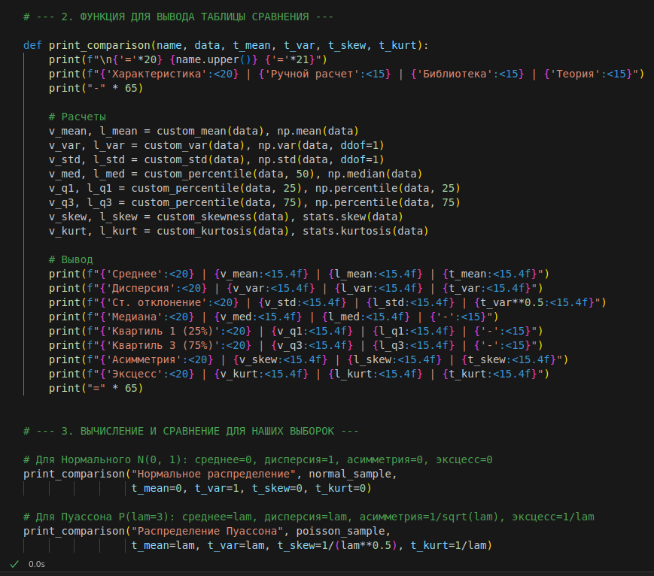
Рисунок 6 — Код фукции вывода таблицы, вычисление и сравнение выборок
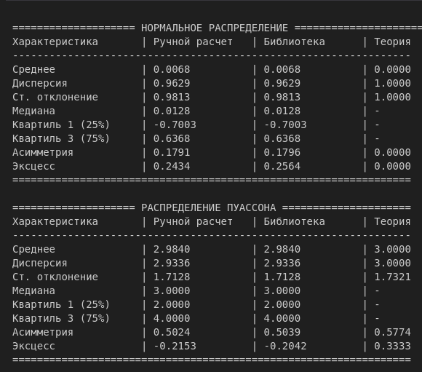

Рисунок 7 — Результат вычисления статистик
Анализ результатов вычислений:
- Нормальное распределение: Эмпирическое среднее (~0.0068) и дисперсия (~0.96) близки к теоретическим значениям (0 и 1 соответственно). Значения асимметрии и эксцесса близки к нулю, что подтверждает симметричность и нормальную форму распределения сгенерированной выборки.
- Распределение Пуассона: Эмпирическое среднее (~2.98) и дисперсия (~2.93) практически равны между собой и близки к теоретическому параметру λ=3, что является ключевым свойством распределения Пуассона. Положительная асимметрия (~0.50) свидетельствует о скошенности распределения вправо, что согласуется с теорией.

3.3 Визуализация

Для нормального распределения была построена гистограмма с нормировкой на плотность, поверх которой наложена кривая теоретической плотности вероятности.

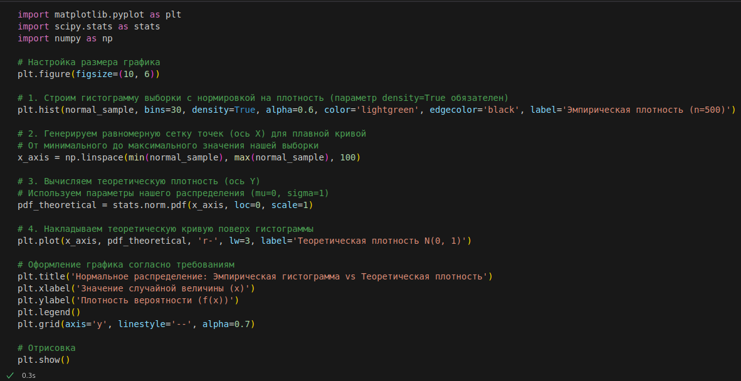
Рисунок 8 — Код визуализации нормального распределения

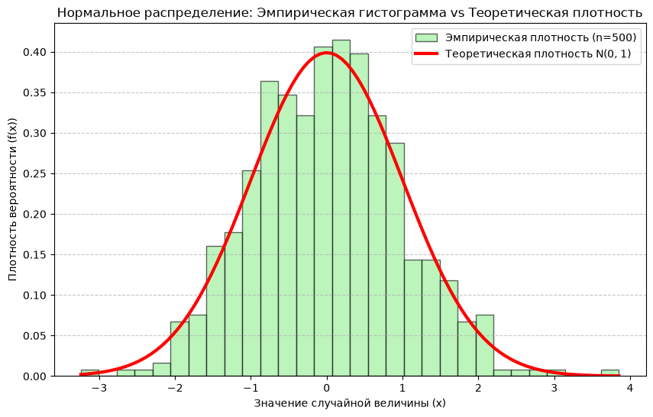
Рисунок 9 — Результат визуализации нормального распределения

Анализ гистограммы нормального распределения:
- График наглядно демонстрируют высокую степень совпадения эмпирических плотностей с теоретическими кривыми. Незначительные отклонения обусловлены статистической погрешностью из-за ограниченного объема выборки (n=500).

3.4 Имитационное моделирование (закон больших чисел)

Для демонстрации Закона больших чисел (ЗБЧ) было выбрано нормальное распределение со стандартными параметрами (математическое ожидание μ=0, стандартное отклонение σ=1).

Был проведен следующий эксперимент: для объемов выборки n от 1 до 1000 с шагом 10 производилась генерация массива случайных чисел, после чего вычислялось его выборочное среднее. Для получения статистически достоверной картины и построения более гладких визуальных траекторий данный процесс был повторен 100 раз.

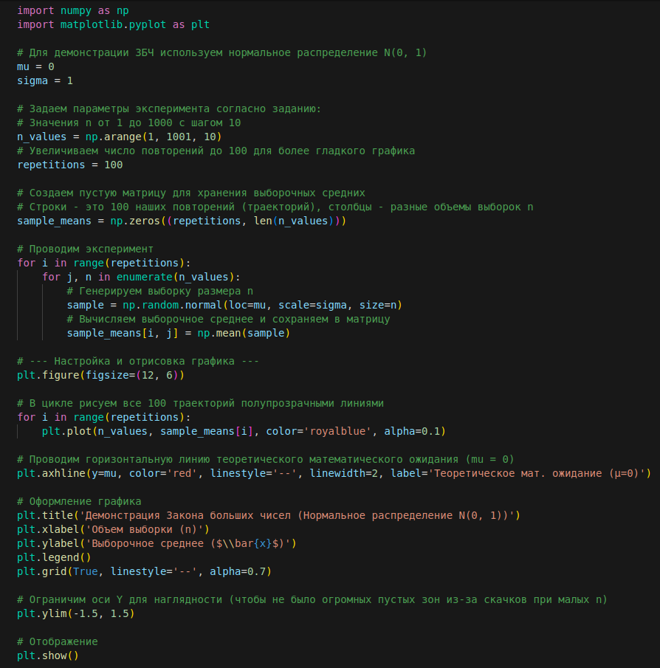
Рисунок 10 — Код визуализации Закона больших чисел

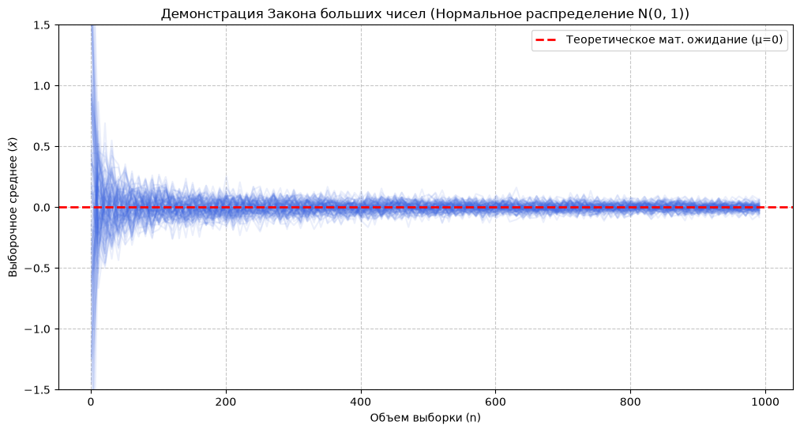
Рисунок 11 — Результат визуализации Закона больших чисел
Вывод о сходимости (Закон больших чисел):
Построенный график наглядно демонстрирует суть закона больших чисел. При малых объемах выборки (в левой части графика, при n < 100) наблюдается сильный разброс эмпирических выборочных средних значений — траектории совершают хаотичные скачки далеко от нулевой отметки. Однако по мере увеличения n амплитуда колебаний резко снижается. При приближении объема выборки к n = 1000 все 100 независимых траекторий сужаются в плотный коридор и асимптотически сходятся к единой красной горизонтальной линии, которая обозначает теоретическое математическое ожидание (μ=0).

3.5 Общие выводы

В ходе выполнения лабораторной работы были успешно сгенерированы выборки из непрерывного (нормального) и дискретного (Пуассона) распределений. Анализ полученных результатов позволяет сделать следующие выводы:
- Согласованность эмпирических и теоретических статистик: Расчеты, выполненные с помощью реализованных "вручную" алгоритмов (без использования готовых функций), показали высокую точность. Эмпирические значения среднего, дисперсии, асимметрии и эксцесса для выборок объемом n=500 практически полностью совпали как со встроенными библиотечными методами, так и с идеальными теоретическими значениями. Незначительные отклонения лежат в пределах допустимой статистической погрешности.
- Влияние объема выборки на точность оценок: Имитационное моделирование наглядно показало, что точность статистических оценок напрямую зависит от размера выборки. При малых значениях n выборочное среднее характеризуется высокой дисперсией (сильным разбросом). С увеличением n стандартная ошибка уменьшается, и оценка становится более стабильной и надежной.
- Закон больших чисел: Проведенный эксперимент с многократной генерацией 100 траекторий эмпирически подтвердил Закон больших чисел. График зависимости выборочного среднего от n четко демонстрирует, что при неограниченном увеличении объема выборки (при n -> 100) выборочное среднее сходится по вероятности к математическому ожиданию исследуемой случайной величины (сужается к μ=0).

